

**Instituto Politecnico Nacional**

**ESCOM “ESCUELA SUPERIOR DE CÓMPUTO”**

*ANÁLISIS Y DISEÑO ORIENTADO A OBJETOS*

*DIAGRAMA DE COMUNICACIÓN Y DE SECUENCIA.*

PROFA: Reyna Melara Abarca

ALUMMNOS: Rojas Alvarado Luis Enrique

CORREO: lrojase1@gmail.com

GRUPO: 2CM9

Un diagrama de secuencias muestra la interacción de un conjunto de objetos de una aplicación a través del tiempo, en el cual se indicaran los módulos o clases que formaran parte del programa y las llamadas que se hacen cada uno de ellos para realizar una tarea determinada, por esta razón permite observar la perspectiva cronológica de las interacciones. Es importante recordar que el diagrama de secuencias se realiza a partir de la descripción de un caso de uso.

**CLASE**

[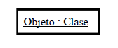](https://ingsotfwarekarlacevallos.files.wordpress.com/2015/07/23.png)El rol de la clase describe la manera en que un objeto se va a comportar en el contexto. No se listan los atributos del objeto.

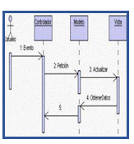**MENSAJES**

Los *mensajes*son flechas que representan comunicaciones entre *objetos*. Las medias flechas representan *mensajes*asincrónicos. Los *mensajes*asincrónicos son enviados desde un *objeto*que no va a esperar una respuesta del receptor para continuar con sus tareas. En los **diagramas de comunicación** los mensajes se representan con una línea recta sin punta de flecha y con una flecha indicando la dirección del mensaje, se decoran enumerando el mensaje a enviar.

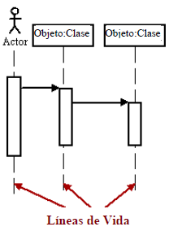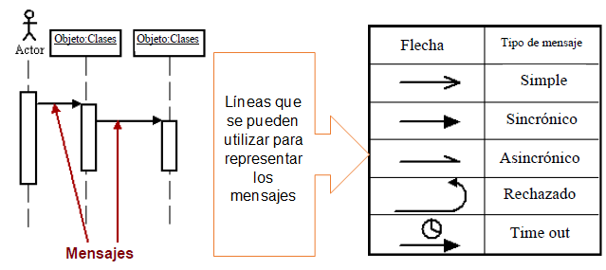**LÍNEA DE VIDA**

Las líneas de vida son verticales y en línea de puntos, ellas indican la presencia del objeto durante el tiempo.

**DESTRUCCIÓN DE OBJETOS.**

Los objetos pueden ser eliminados tempranamente usando una flecha etiquetada “<<destruir>>” que apunta a una X.

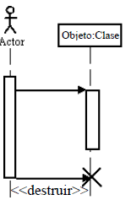

**FOCO DE CONTROL O ACTIVACIÓN**

Se representa como un rectángulo delgado superpuesto a la línea de vida del objeto. Su largo dependerá́ de la duración de la acción. La parte superior del rectángulo indica el inicio de una acción ejecutada por el objeto y la parte inferior su finalización.

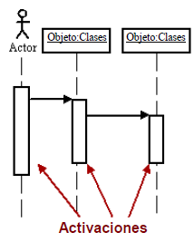

**(1) Identifique los elementos del diagrama de comunicación y explique la lógica del diagrama.**

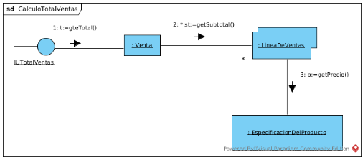

Los elementos son: un enlace, expresión de secuencia, barrera, objeto, mensajes enumerados que tienen un método cada uno.

La lógica del diagrama es la siguiente: Se muestra una interfaz llamada Total de ventas que obtiene con un método total a la clase Venta y ésta manda un mensaje que lleva el subtotal de la clase de Línea de ventas (en ésta clase está compuesta por 1 o más clases externas que no se muestran en el diagrama pero que ayudan a la obtención del valor solicitado), para que al final se obtenga el precio del producto seleccionado de la clase Especificación del Producto.

**(2) Identifique los elementos del diagrama de secuencia y explique la lógica del diagrama.**

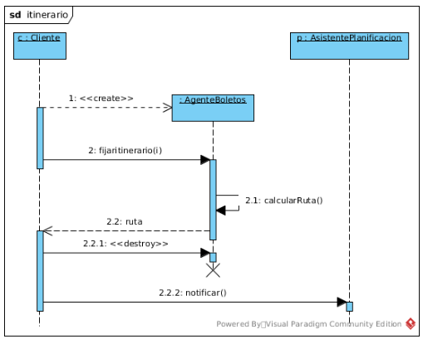

Los elementos que se presentan en el diagrama son: Activación, eliminación, mensajes asíncronos, estereotipos, clases y respuestas.

La lógica del diagrama es la siguiente: Primero que nada se activa la creación de un objeto cliente de la clase Cliente y se crea con un estereotipo Agente Boletos y se manda un mensaje llamado fijar itinerario a la clase Agente Boletos, ésta se manda un mensaje a ella misma pidiendo por Calcular Ruta y mandando la respuesta de ruta a la clase cliente. Hace la destrucción del objeto y manda un mensaje de notificar a la clase asistente notificación que ya tiene un objeto inicializado.

**(3.1) Indicaciones**: Complete las siguientes ideas, copie el párrafo y rellene los términos faltantes para definir el DSS usando los siguientes conceptos: **actores externos, operación, eventos, casos de uso, caja negra.**

Los DSS permiten estudiar y definir a muy alto nivel el comportamiento del sistema como una __**caja negra**____, es decir, ***qué*** hace no ***cómo*** lo hace. Normalmente provienen de la información de los __**casos de uso**____ que describen cómo los __**actores**____ interactúan con el sistema, generando __**eventos_**___, por ejemplo, solicitando alguna ___**operación**___ sobre el sistema.

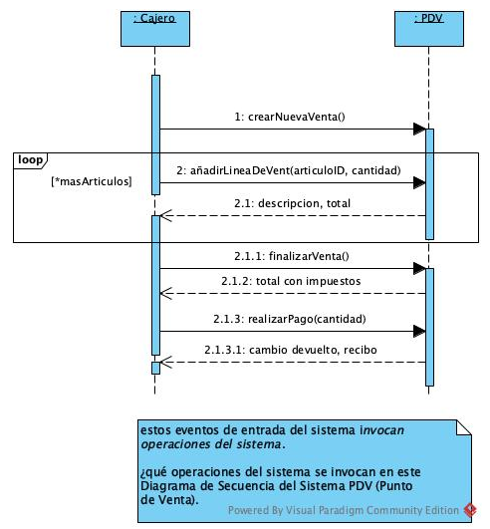

**(3.2)** Después de observar el DSS anterior, describa la lógica del diagrama, responda la pregunta del recuadro de comentario y realice una posible descripción del escenario Procesar Venta. ¿Para qué tipo de pago funciona este escenario de caso de uso?

La lógica del sistema anterior es la siguiente: Se inicia con la clase Cajero que manda el mensaje número 1 crear nueva venta a la clase PDV. Posteriormente, se hace un ciclo en el cual la condición para salir de él es que debe de haber más artículos, mandando el mensaje 2 añadir línea de venta que tiene como parámetros un identificador de artículo y una cantidad de los mismos de la clase Cajero a la clase PDV y ésta responde con el mensaje 2.1 descripción, total, para que al final se vuelva mandar un mensaje 2.1.1 de la clase Cajero a la clase PDV de finalizar venta, mientras que PDV responde con el mensaje 2.1.2 de total con impuestos. Posteriormente hay un mensaje más (2.1.3) de la clase Cajero a la clase PDV de realizar pago y manda como argumento una cantidad y PDV regresa el cambio y el recibo de la compra.

Respondiendo la pregunta del recuadro de comentario: Son operaciones aritméticas para sacar el total e imprimir el recibo, operaciones así como geters y seters para hacer la descripción del artículo a comprar.

Descripción del escenario ProcesarVenta: El cliente hace una compra y la clase crear nueva venta manda el controlador ProcesarVenta para que posteriormente se valide si la compra que se desea hacer es correcta o el artículo que se solicita está o no disponible para su compra y poder completar la operación. Así como verificar que el método de pago tenga fondos y así poder concretar la compra, y verificar que la tarjeta de crédito sea introducida correctamente, y los datos ingresados sea de una tarjeta válida.

¿Para qué tipo de pago funciona este escenario de caso de uso? Funcionaría para un pago con tarjeta de crédito, débito o Paypal.

**(3.3)**¿cómo explicaría la representación del sistema como una **línea de vida**?

El primer objeto vive en el loop cuando solicita añadir línea de venta a la clase PDV y el objeto correspondiente a ésta clase solo vive cuando manda el mensaje de respuesta a la clase Cajero y sale del loop, para así poder crear un nuevo objeto que va a vivir hastaque se realiza el pago y el objeto de respuesta de la clase PDV solo vive una vez cuando regresa el cambio y recibo de la compra.

**(4)** Revise el [**documento adjunto con algunos diagramas de secuencia**](http://148.204.57.65/e-ISW/pluginfile.php/6185/mod_assign/intro/DSWeitzelfeld.pdf) del Prof. [Weitzenfeld](http://cannes.itam.mx/Alfredo/Espaniol/Cursos/Java/v1.2/Doc/AnalisisDiagSecuencias.pdf) sobre la forma en que se pueden también emplear.   
Elija uno y observe las coincidencias y posibles características distintivas de su propuesta. **¿La posible diferencia de notación afecta la lectura del diagrama? 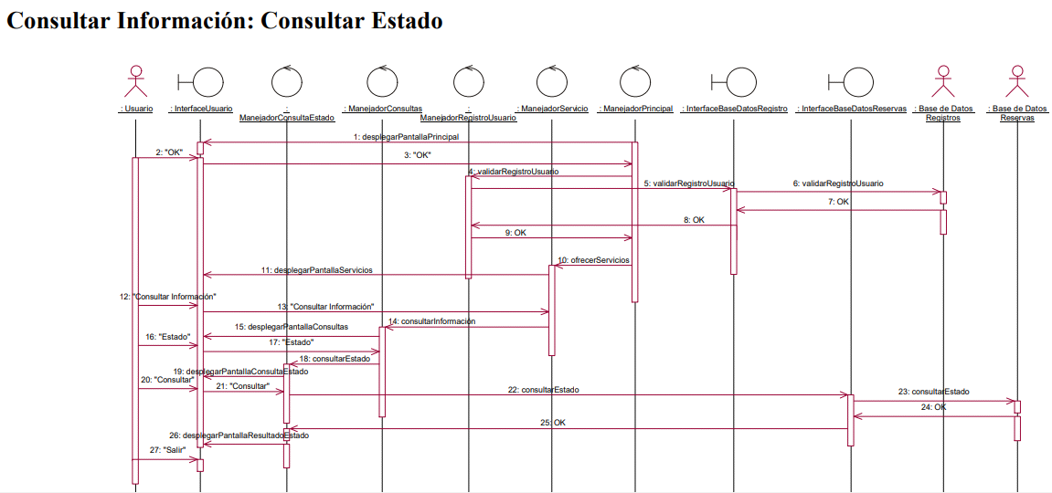Emita conclusiones sobre este aspecto.**

A mi parecer es demasiado similar a un diagrama de secuencia convencional, pero sin complicarse nada o casi nada al momento de leerlo. Simplemente se propone que las estructuras de control, de barrera, las instancias se notan cuando son creadas en el momento que se manda un mensaje de los actores (todo esto en la parte superior ya anteriormente declaradas) y simplemente cuando se necesite enviar un mensaje a cualquiera de estos estados se requiera, como si se llenara parecidamente a una tabla.